Тематические развлечения посвященное
«Дню космонавтики»

С 8 по 12 апреля 2019г. в МАДОУ ДС КВ № 12 прошло тематическое развлечение посвященное «Дню космонавтики», с показом презентаций.
Цель такого познавательно-развлекательного занятия: расширить представление детей о солнечной системе, названиях планет, обогатить и активизировать словарь – звезда, планета и т. д., подвести к пониманию, что космонавтом может быть только здоровый и бесстрашный человек, воспитывать в детях гордость за свою страну.
Воспитателями всех групп была проделана предварительная работа: чтение книг о космосе, цикл бесед о космосе и космонавтах, выставка - поделок.
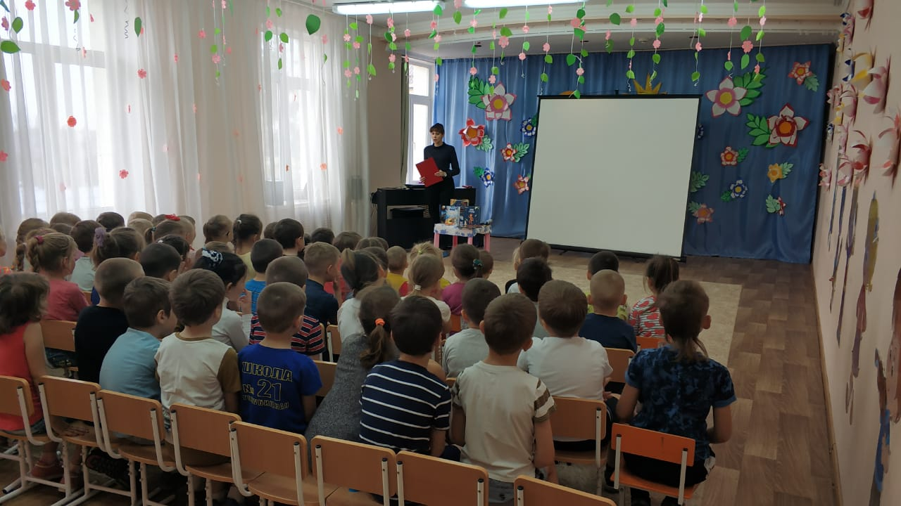
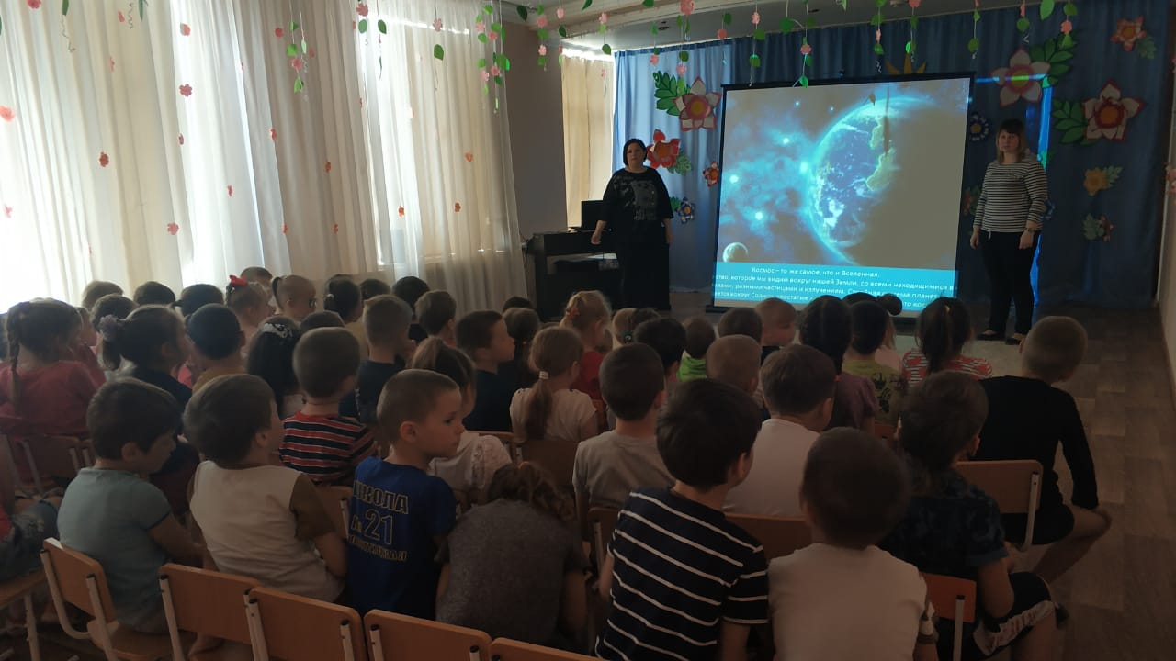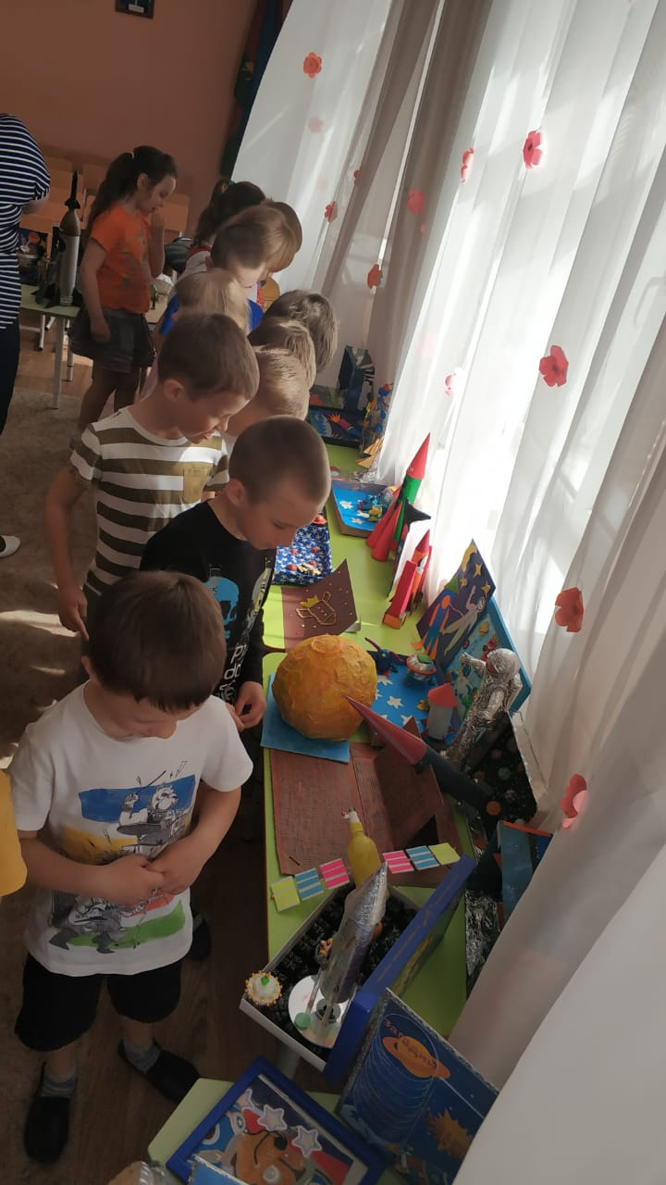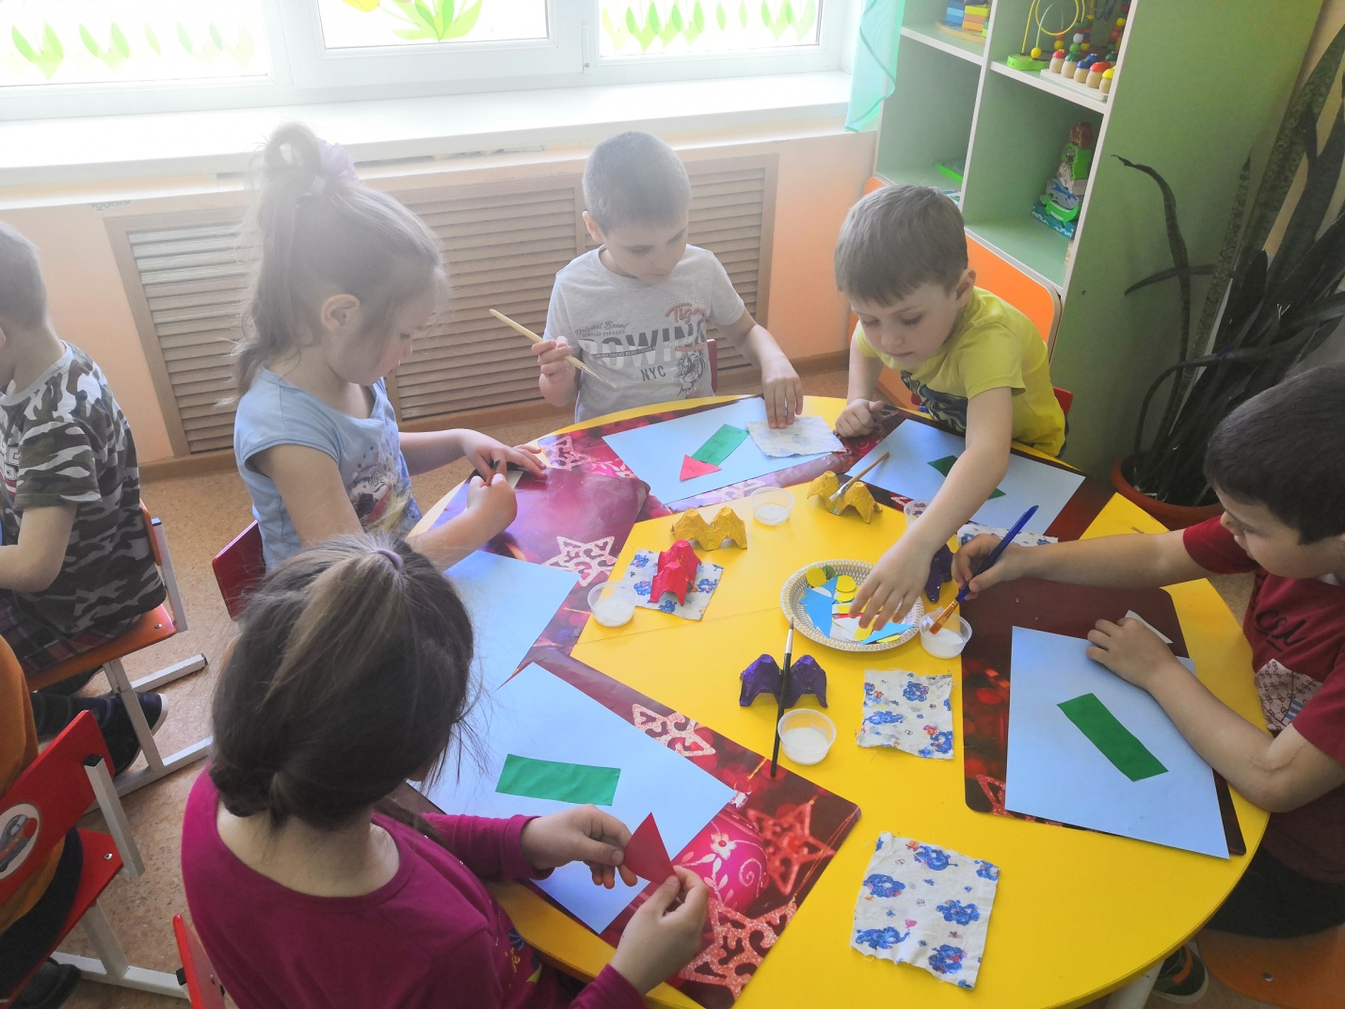

Ко «Дню космонавтики» был организован конкурс поделок. В конкурсе приняли участие все группы. Совместные работы детей и родителей получились яркие и оригинальные. Ракеты, космические корабли, неопознанные летающие объекты, планеты солнечной системы, космонавты - каждая работа уникальна! Ракет получилось много, но все они разной конструкции. Очень забавные получились инопланетяне и летающие тарелки. Поделки были выполнены в разной технике и из различных материалов: картон, цветная бумага, пластилин, фольга, одноразовая посуда и т.д. Итоги конкурса были подведены 12 апреля. По итогам конкурса награждаются Дипломом I степени – старшая группа; Диплом II степени – средняя группа; Диплом III степени – вторая младшая группа. Все остальные группы получили грамоты за участие в конкурсе.

